보도자료
2024년 4월
CONTACT: Mediaroom@samtec.com

삼텍, DC~67GHz의 좁은 바디 RF 에지 론치 커넥터 출시

미국 인디애나주 뉴올버니: 삼텍(Samtec)은 기존 에지 론치 커넥터보다 33% 더 작은 좁은 바디 설계의 새로운 RF 에지 론치 커넥터 제품군을 출시했다. 이 커넥터는 일반적으로 고주파 테스트 및 측정 애플리케이션, 고속 디지털 부품 테스트 및 평가 보드를 위한 실험실 환경에서 사용된다. 주파수 성능은 DC ~ 67GHz(185-EL시리즈), DC ~ 50GHz(240-EL시리즈), DC ~ 40GHz(292-EL 시리즈)이며, 인터페이스 종류로는 1.85mm, 2.40mm 및 2.92mm가 있다.

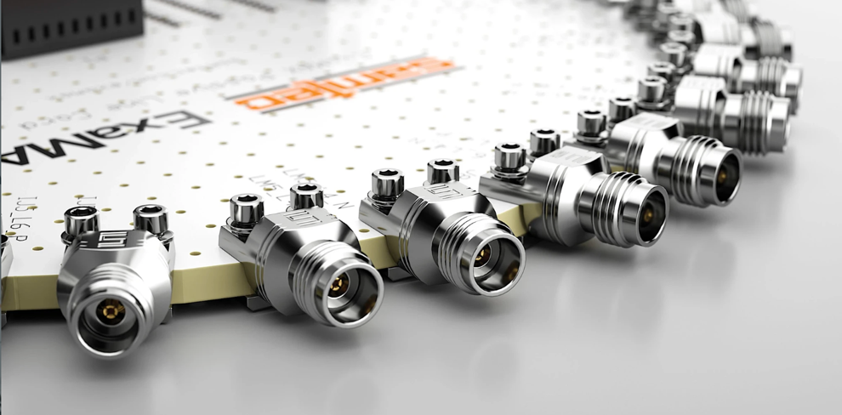

이름에서 알 수 있듯이 삼텍의 RF 에지 론치 커넥터는 보드의 가장자리에 설치된다. 이렇게 하면 론치 핀을 회로 트레이스에 쉽게 정렬할 수 있으며, RF 누출 방지를 위한 적절한 접지 정렬을 보장하는 데에도 도움이 된다. 삼텍의 RF 에지 론치 커넥터는 납땜이 필요 없이 인쇄 회로 기판에 압축 실장된다. 적절한 정렬과 납땜을 없앰으로써 납땜 에지 론치 또는 수직 또는 각진 론치 커넥터와 비교하여 신호 무결성 성능 기능을 향상시킬 수 있다.

185-EL, 240-EL 및 292-EL 시리즈 커넥터는 무납땜(solderless) 설계가 적용되어 재사용이 가능하고 현장 교체가 가능하며, 최대 500회의 결합 주기로 비용 효율성이 매우 높다. 삼텍의 RF 에지 론치 커넥터는 설치가 쉽고 인쇄 회로 기판을 손상시키지 않는다.

삼텍의 데이비드 베라운(David Beraun) RF 제품 마케팅 및 개발 매니저는 "전기적 성능이 중요한 경우 수직 또는 각진 론치 커넥터 대신 에지 론치 커넥터가 선택되는 경우가 많다”며 “삼텍은 업계에서 흔히 볼 수 있는 다른 에지 론치 커넥터보다 앞선 임피던스 및 VSWR 성능을 위해 전반적인 커넥터 설계를 개선하는데 많은 노력을 기울였다. 신호 무결성 및 론치 최적화 서비스를 포함하는 삼텍의 Sudden Service® 제품과 결합하여 삼텍 RF 에지 론치 커넥터가 시장에서 빠르게 자리를 잡을 것으로 예상한다"고 말했다.

보드 론치 최적화 및/또는 전체 채널 분석에 대한 도움이 필요한 엔지니어는 RFGroup@samtec.com 으로 문의하시기 바랍니다.

삼텍의 무납땜 RF 에지 론치 커넥터의 권장 기판 두께는 0.040" ~ 0.100"이며, 권장 보드 실장 토크는 0.5 ~ 0.8in-lbs이다.

전체 전기 및 기계 데이터는 각 시리즈 페이지의 제품 스펙 시트에서 확인할 수 있다: 185-EL, 240-EL, 292-EL

제품 구입: 삼텍의 RF 에지 출시 제품은 현재 재고가 있으며, 삼텍에서 직접 또는 공인 대리점을 통해 구입할 수 있다.

삼텍은 18GHz ~ 110GHz의 마이크로파 및 밀리미터파 애플리케이션에 적합한 전체 기성 솔루션 라인을 제공한다. 삼텍 정밀 RF 제품은 무선 통신, 자동차, 레이더, SATCOM, 항공 우주, 방위, 테스트 및 측정 분야의 차세대 기술 발전을 지원한다. 빠른 수정과 새로운 설계를 통한 제품 맞춤화도 가능하다.

-----------------------------
삼텍(Samtec, Inc.) 회사 소개
1976년에 설립된 삼텍은 고속 보드간(board-to-board), 고속 케이블, 미드 보드 및 패널 광학, 정밀 RF, 유연한 스태킹 및 마이크로/러기드 부품 및 케이블을 포함한 다양한 전자 인터커넥트 솔루션 라인을 제공하는 10억달러 규모의 비상장 제조기업이다.
삼텍 테크놀로지 센터는 베어 다이에서 100미터 떨어진 인터페이스까지, 그리고 그 사이의 모든 인터커넥트 지점에 이르는 시스템의 성능과 비용 두 가지를 모두를 최적화시키는 기술, 전략, 제품을 개발 및 최첨단화 하는데 전념하고 있다. 삼텍은 전세계 40여곳의 지사 운영과 125개국에서의 제품 판매를 통해 뛰어난 고객 서비스를 실천하며 글로벌 시장에서의 입지를 다지고 있다.
상세 정보는 http://www.samtec.com참조.
Samtec, Inc.
P.O. Box 1147
New Albany, IN 47151-1147
USA
Phone:
1-800-SAMTEC-9 (800-726-8329)

